Lima Duarte, 14 de agosto de 2025

Requerimento nº: 121/2025

Senhor
Presidente da Câmara e
Demais Vereadores.

O vereador que este subscreve no uso das atribuições que lhe são conferidas pelo Regimento Interno da Câmara Municipal e Lei Orgânica do município, vem Requerer após oitiva e aprovação deste colendo plenário que a Secretaria Municipal de Obras, Meio Ambiente Agricultura e Pecuária esclareça qual a previsão de patrolamento da estrada liga da estrada do parque de Ibitipoca até o Sítio Clemente.
Justificativa a estrada está a cinco anos sem manutenção, o que vem causando sérios problemas para os moradores da pequena vila. No local existe cerca de 17 casas onde residem aproximadamente 30 pessoas, os moradores estão solicitando o direito de ir e vir que é garantido em lei sendo obrigação do município zelar pelas estradas.

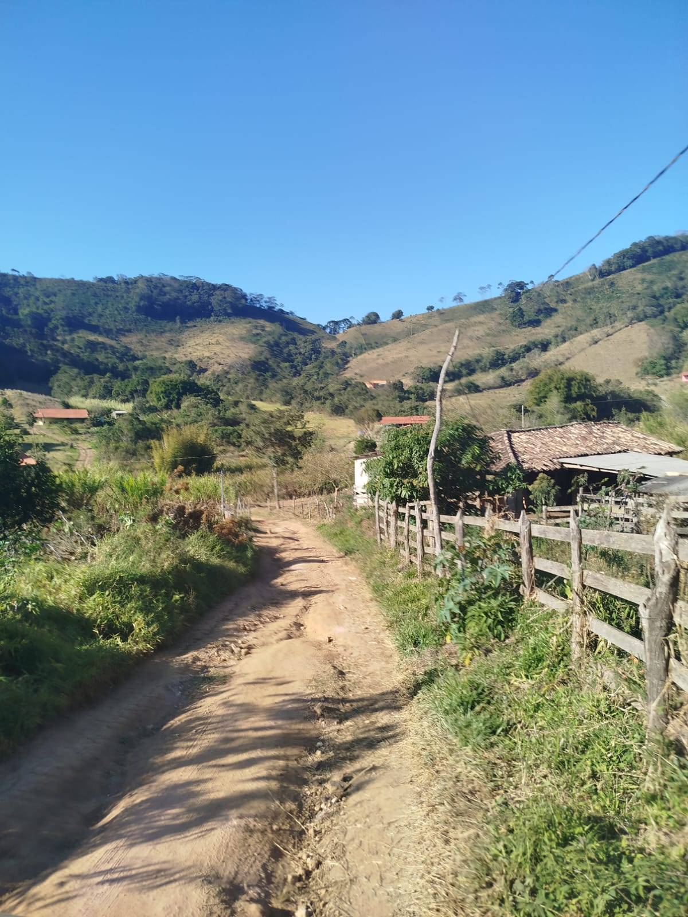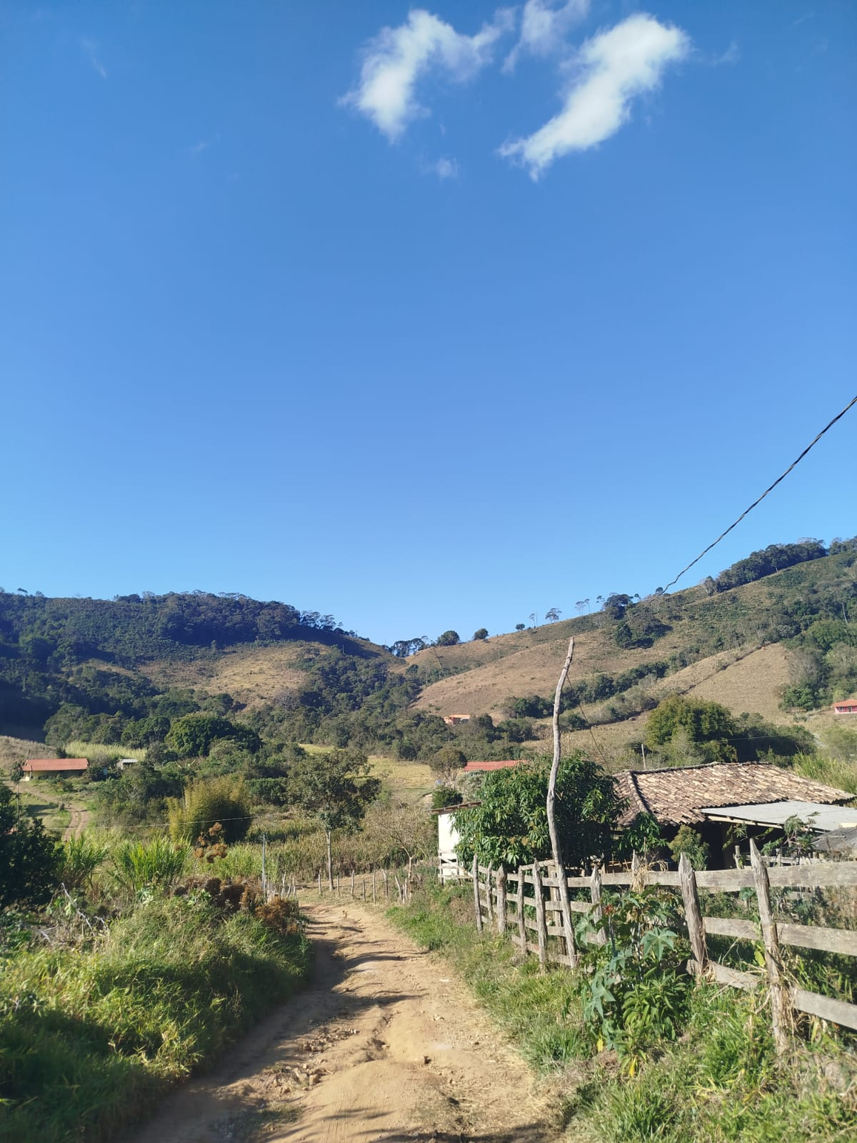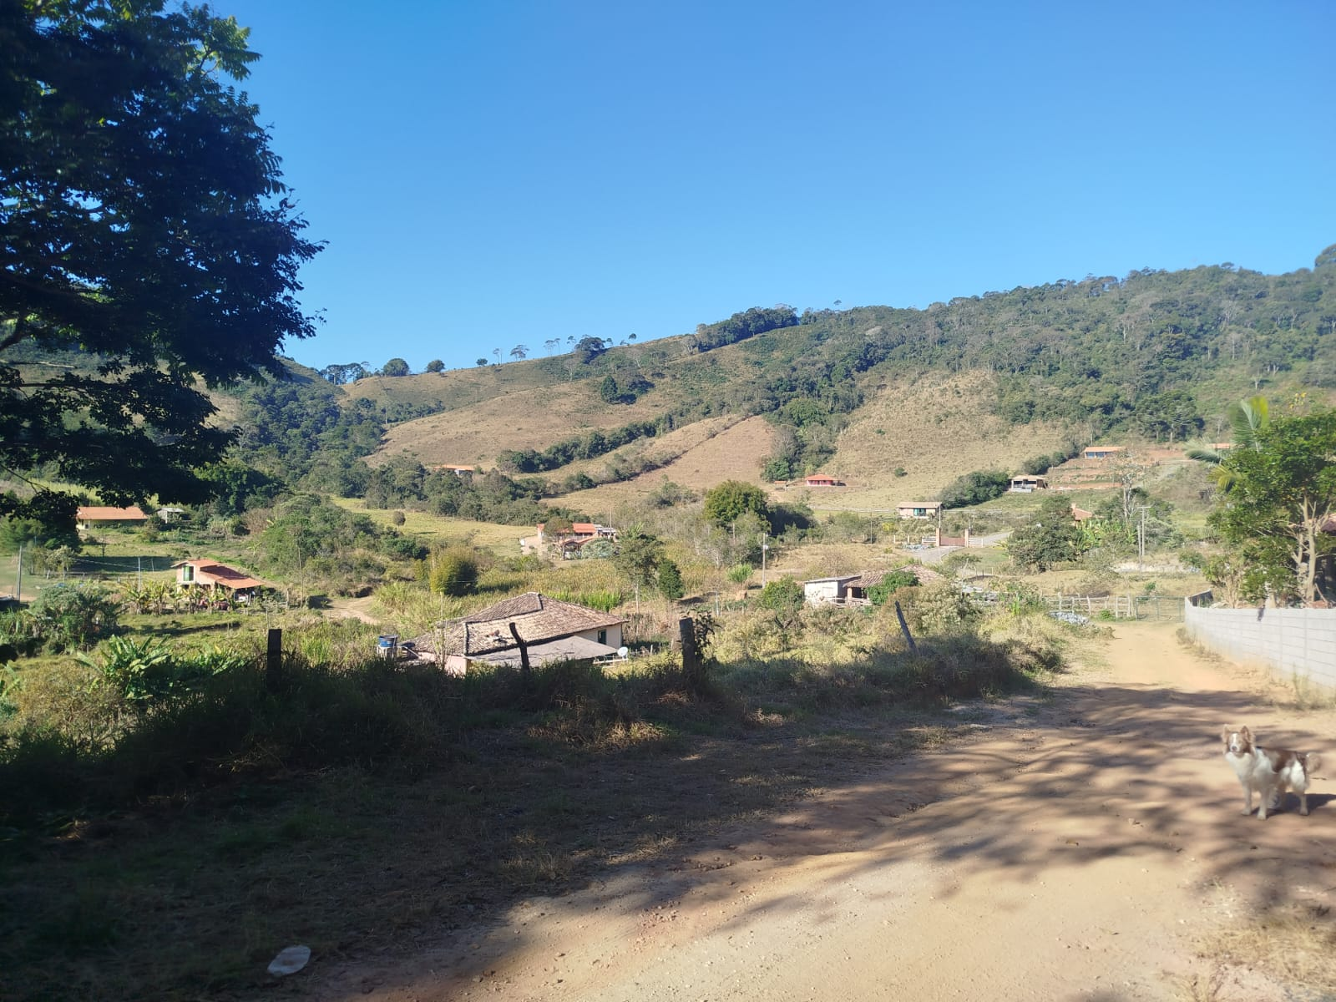

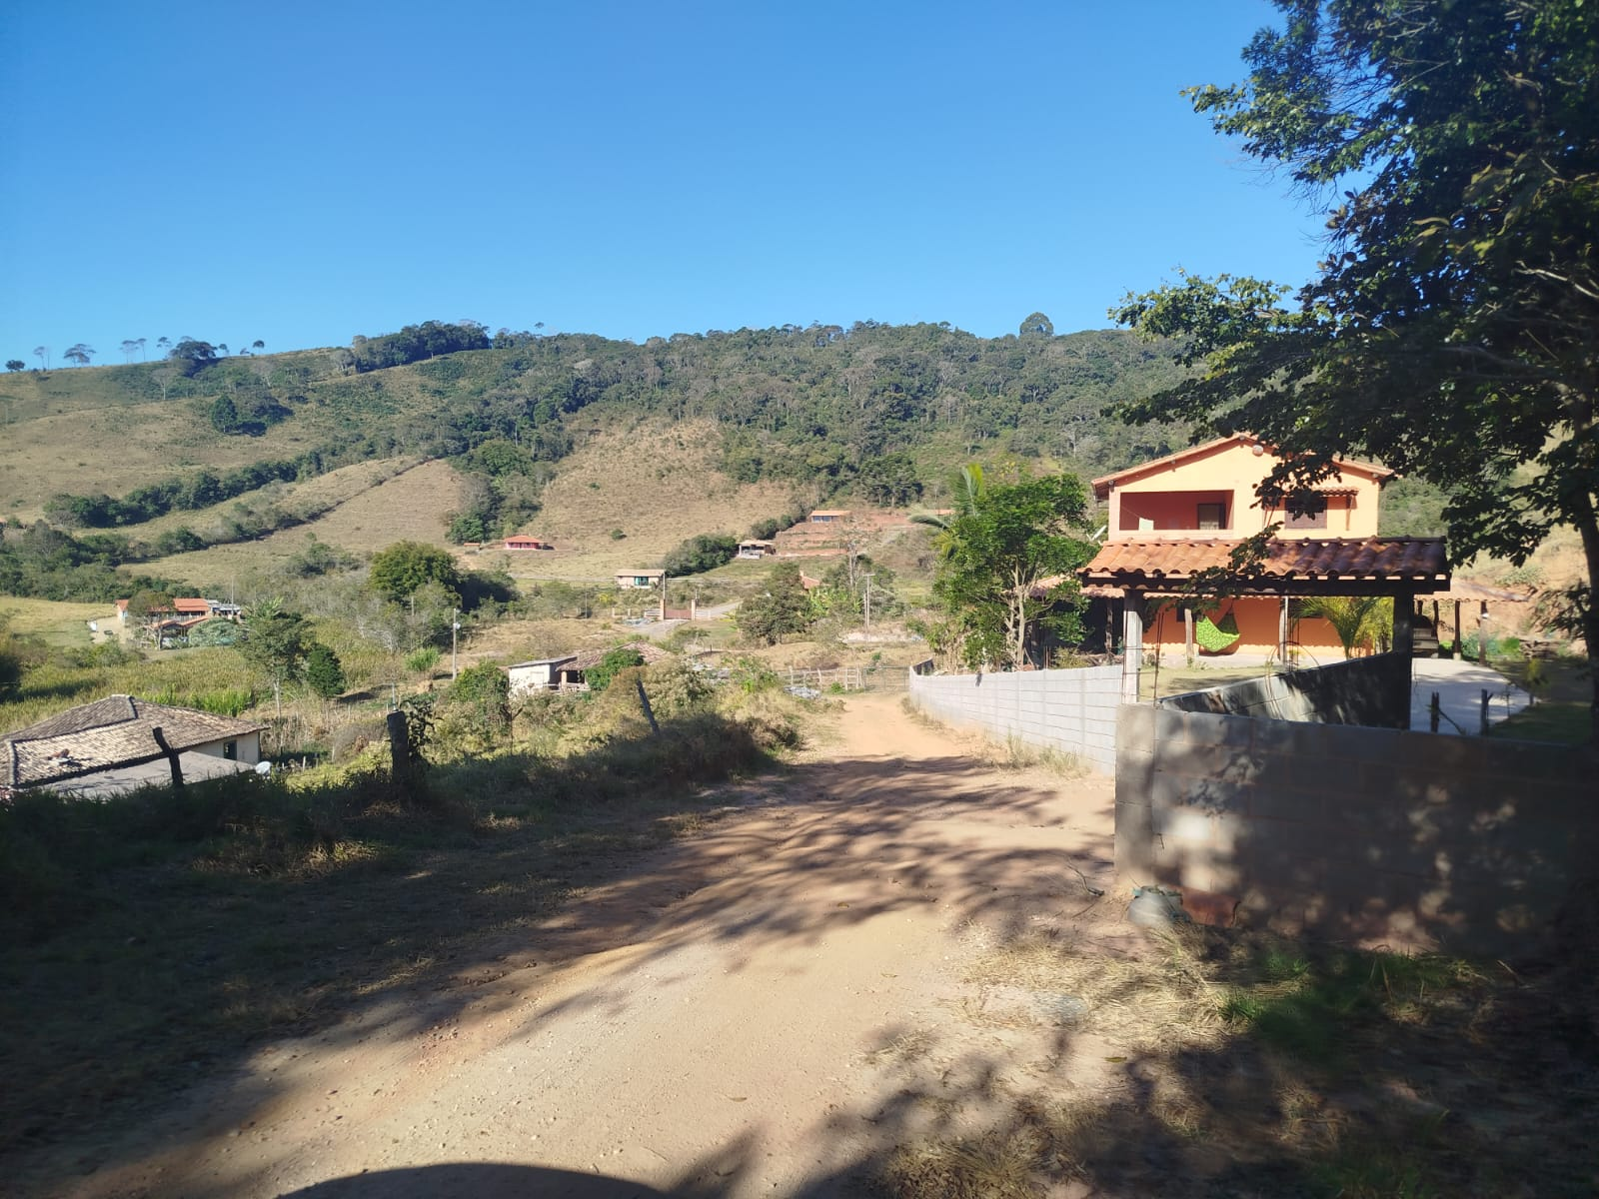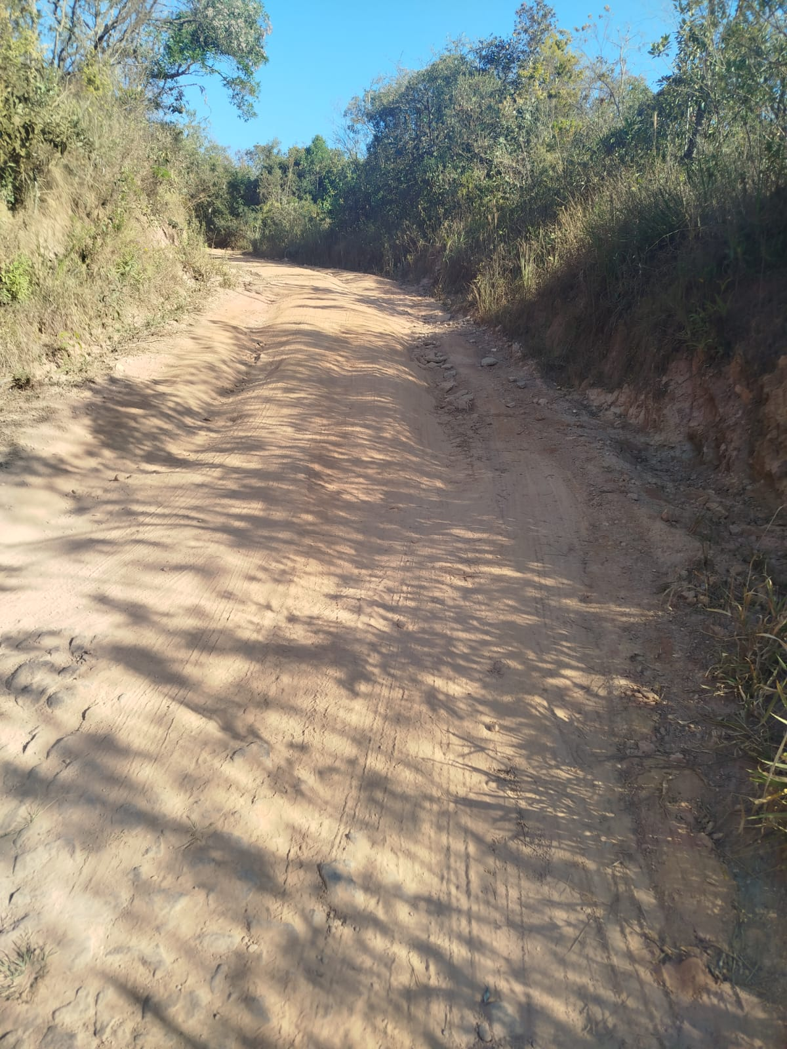

Sem mais para o momento.
Sala de Sessões,

Buiu o Peixe
Vereador- Republicanos

